Manual de Usuario
Sistema de Reservación de Hotel "Hotel Paradise"
Alumno: David Alejandro Puente Muñiz
Matrícula: 2179996
Fecha: 11 de noviembre de 2026

1. Introducción
Este manual explica cómo instalar, iniciar sesión y utilizar el sistema Hotel Paradise para
administrar habitaciones, clientes, reservaciones y reportes.

Requisitos
- Python 3.11 o superior.
- Django 5.2 y Pillow (se instalan con requirements.txt).
- Navegador web actualizado (Chrome, Edge, Firefox o Safari).

2. Instalación y arranque
- Abrir una terminal en la carpeta del proyecto.
- Instalar las dependencias:
pip install -r requirements.txt
- Crear la base de datos:
python manage.py migrate
- Cargar los datos de ejemplo (crea habitaciones, clientes, reservaciones y el usuario admin):
python manage.py cargar_demo
- Iniciar el servidor:
python manage.py runserver
- Abrir en el navegador la dirección <http://127.0.0.1:8000/>.

3. Inicio de sesión
Al entrar al sistema se muestra la pantalla de inicio de sesión.
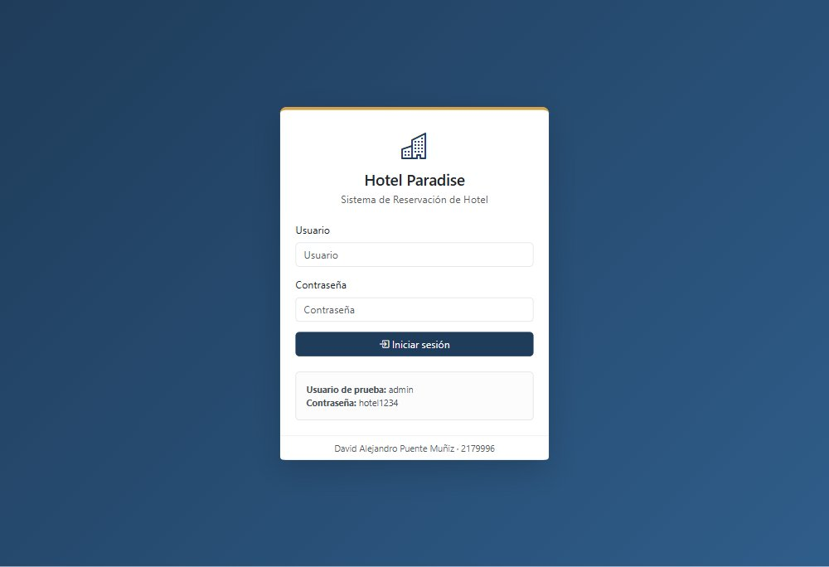
Pantalla de inicio de sesión
- Escribir el usuario y la contraseña.
- Presionar Iniciar sesión.
Credenciales de prueba:
Usuario | Contraseña
admin | hotel1234

Si los datos son incorrectos aparece el mensaje "Usuario o contraseña incorrectos". Si el usuario
fue desactivado por un administrador, tampoco podrá entrar.
Todas las pantallas del sistema requieren iniciar sesión. Si se intenta abrir una dirección
directamente, el sistema redirige al login.

4. Menú principal y dashboard
Después de iniciar sesión se muestra el dashboard.
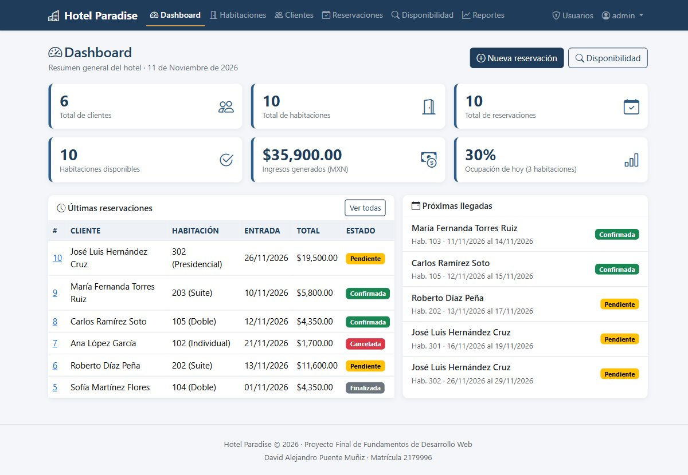
Dashboard principal
En la barra superior se encuentran los accesos a:
- Dashboard: resumen general.
- Habitaciones: administración de habitaciones.
- Clientes: administración de clientes.
- Reservaciones: administración de reservaciones.
- Disponibilidad: consulta de habitaciones libres.
- Reportes: estadísticas y exportación.
- Usuarios: solo visible para administradores.
- Menú del usuario: cambiar contraseña, abrir Django Admin y cerrar sesión.
El dashboard muestra:
- Total de clientes.
- Total de habitaciones.
- Total de reservaciones.
- Habitaciones disponibles.
- Ingresos generados.
- Porcentaje de ocupación del día.
- Últimas reservaciones y próximas llegadas.

5. Registro de habitaciones

Consultar habitaciones
- Entrar a Habitaciones en el menú.
- Se muestra una tarjeta por habitación con fotografía, número, tipo, capacidad, precio y
disponibilidad.
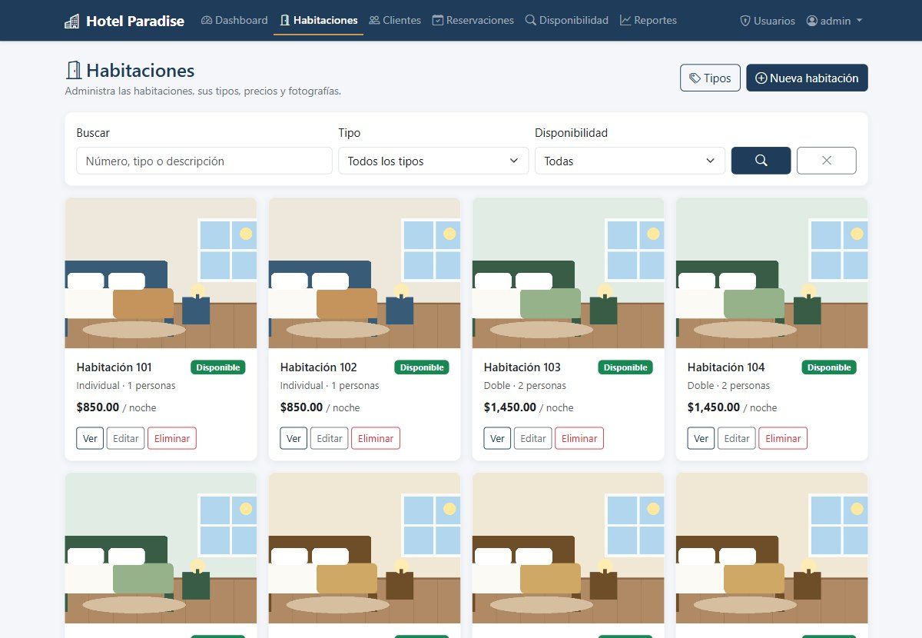
Listado de habitaciones

Buscar y filtrar
- Escribir el número, tipo o descripción en el campo Buscar.
- Seleccionar un Tipo o una Disponibilidad si se desea.
- Presionar el botón de búsqueda.
- Para limpiar los filtros, presionar la X.

Registrar una habitación
- Presionar Nueva habitación.
- Capturar los datos:
- Número: obligatorio y no se puede repetir.
- Tipo: Individual, Doble, Suite o Presidencial.
- Precio por noche: mayor que cero.
- Capacidad: número de personas.
- Disponible: marcar si la habitación puede reservarse.
- Imagen: fotografía opcional.
- Descripción: texto opcional.
- Presionar Guardar habitación.
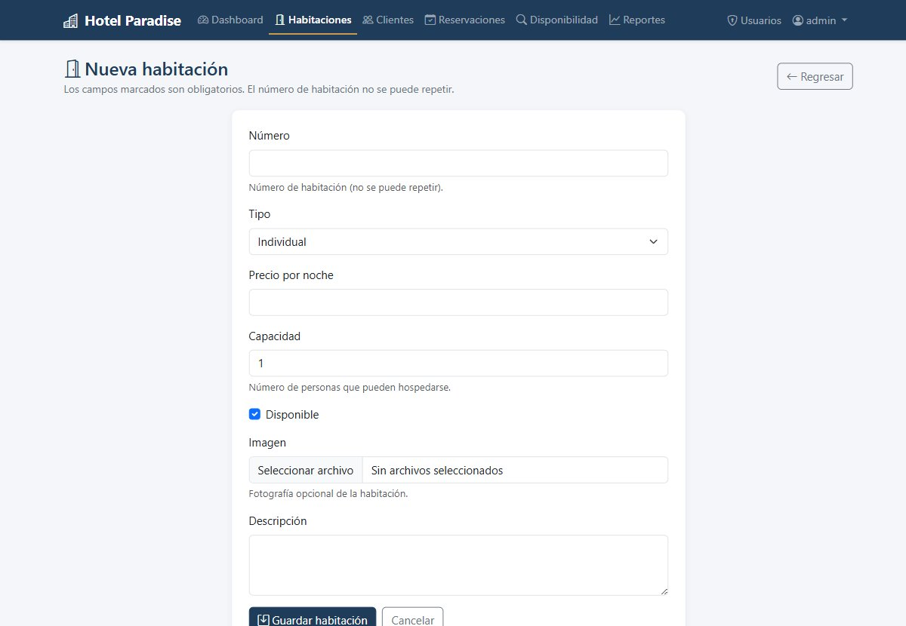
Formulario de habitación
Si el número ya existe, el sistema muestra un error y no guarda el registro.

Editar una habitación
- Localizar la habitación.
- Presionar Editar.
- Modificar los datos y presionar Guardar habitación.

Eliminar una habitación
- Localizar la habitación.
- Presionar Eliminar.
- Confirmar la operación.
Regla de negocio: no se puede eliminar una habitación con reservaciones activas. Si se
intenta, el sistema muestra un aviso y conserva el registro.
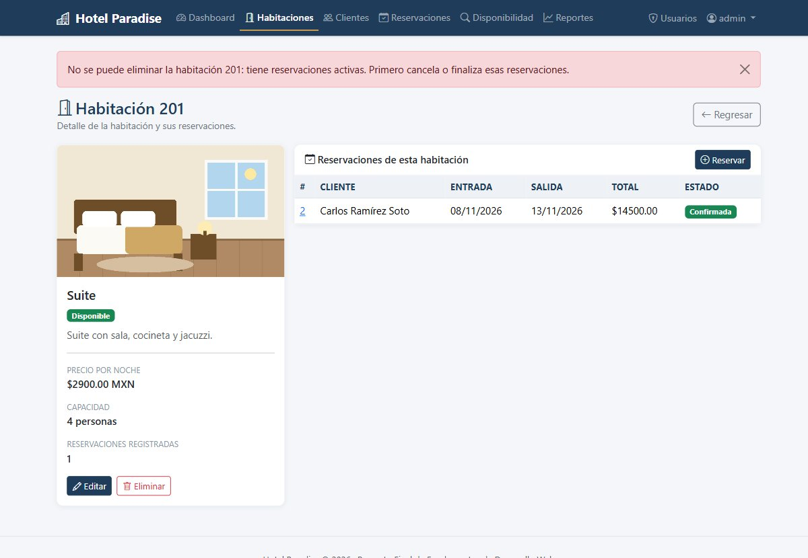
Aviso al intentar eliminar una habitación con reservaciones

Consultar los tipos de habitación
- Entrar a Habitaciones.
- Presionar Tipos.
- Se muestra cuántas habitaciones hay de cada tipo, cuántas están disponibles y su precio promedio.

6. Registro de clientes

Consultar y buscar clientes
- Entrar a Clientes.
- Escribir en el buscador el nombre, apellidos, correo o teléfono.
- Presionar el botón de búsqueda.
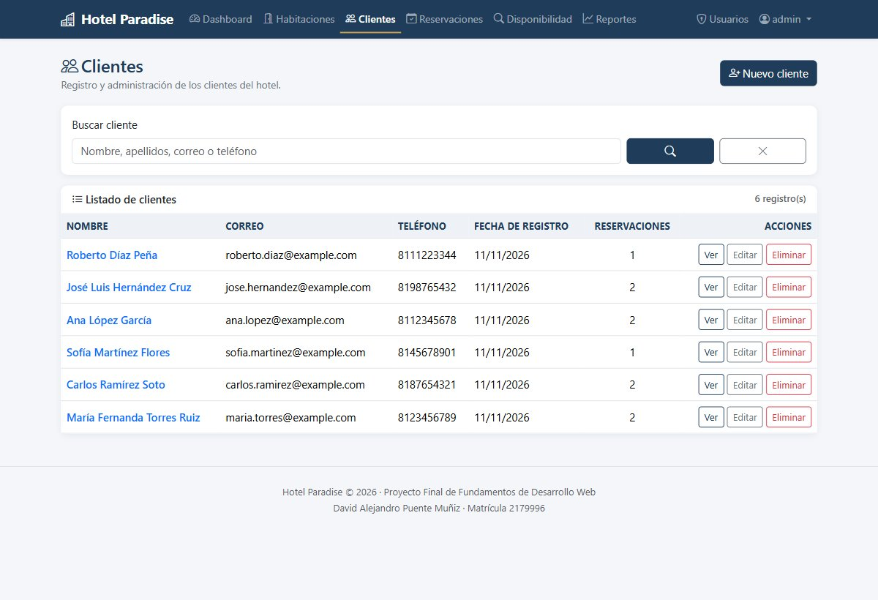
Listado de clientes

Registrar un cliente
- Presionar Nuevo cliente.
- Capturar nombre, apellidos, correo y teléfono.
- Presionar Guardar cliente.
Validaciones:
- El correo debe tener formato válido y ser único.
- No se permiten dos clientes con el mismo correo, aunque cambien mayúsculas y minúsculas.
- El teléfono debe tener al menos 7 dígitos y solo puede incluir números, +, -, espacios y paréntesis.

Editar un cliente
- Localizar el cliente y presionar Editar.
- Modificar los datos y guardar.

Eliminar un cliente
- Localizar el cliente y presionar Eliminar.
- Confirmar la operación.
No se puede eliminar un cliente que tenga reservaciones registradas, para conservar el
historial del hotel.

Ver el historial de un cliente
- Presionar Ver en el listado.
- Se muestran sus datos y todas sus reservaciones.

7. Registro de reservaciones

Consultar disponibilidad
- Entrar a Disponibilidad.
- Seleccionar la fecha de entrada y la fecha de salida.
- Opcionalmente elegir un tipo de habitación y una capacidad mínima.
- Presionar Buscar.
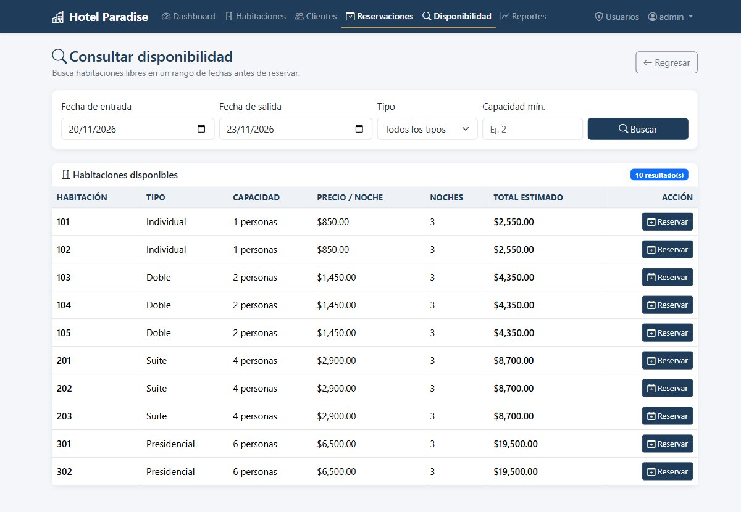
Consulta de disponibilidad
El sistema muestra las habitaciones libres, las noches, el precio por noche y el total estimado.
El botón Reservar abre el formulario con los datos precargados.

Registrar una reservación
- Entrar a Reservaciones y presionar Nueva reservación.
- Seleccionar el cliente y la habitación.
- Capturar la fecha de entrada y la fecha de salida.
- Elegir el estado (por defecto Pendiente).
- Verificar el total estimado que se calcula automáticamente.
- Presionar Guardar reservación.
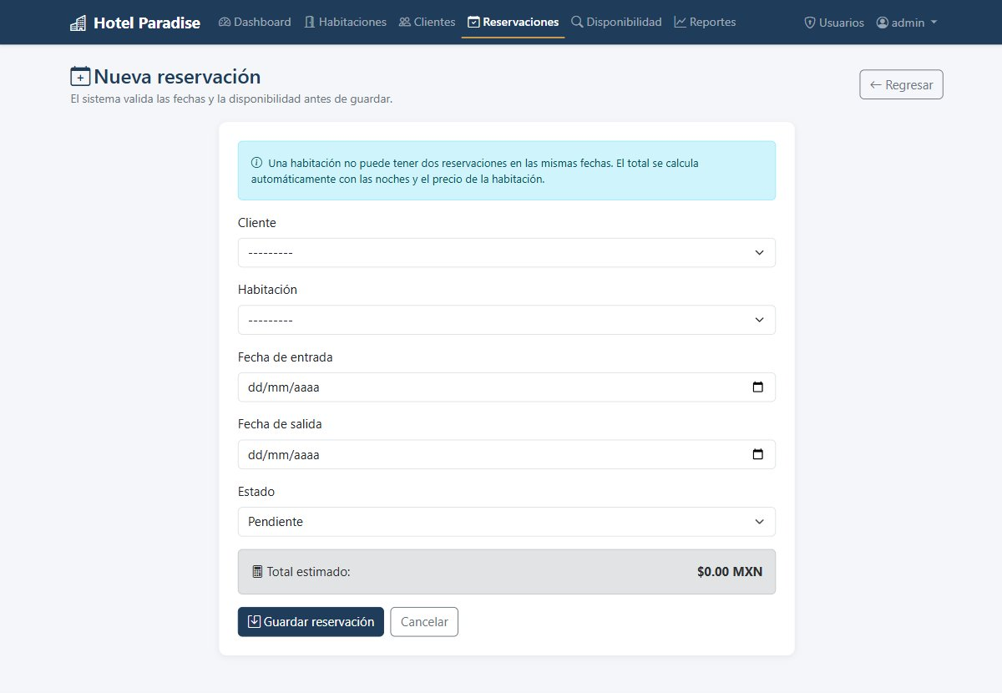
Formulario de reservación
El total definitivo se calcula en el servidor: noches × precio por noche.

Validaciones de fechas y disponibilidad
- La fecha de salida debe ser mayor que la fecha de entrada.
- La fecha de entrada no puede ser anterior a hoy.
- Una habitación no puede tener dos reservaciones en las mismas fechas.
- No se puede reservar una habitación marcada como no disponible.
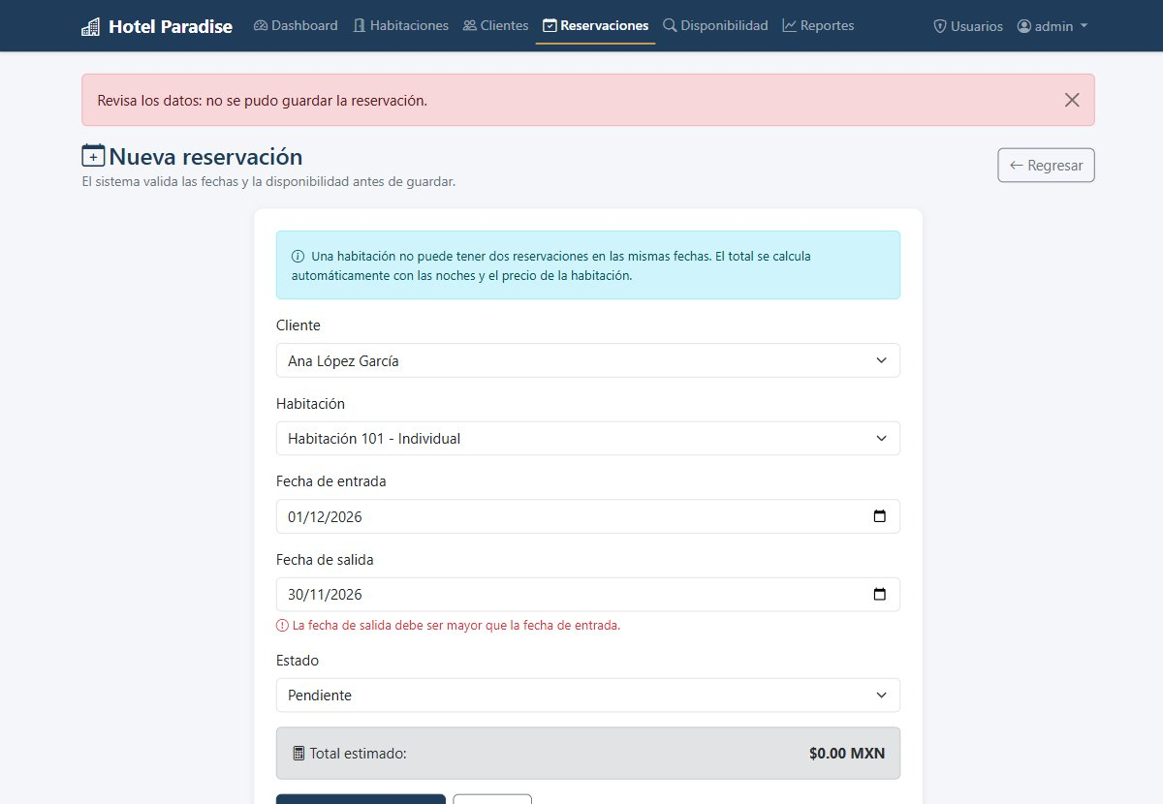
Error de validación de fechas
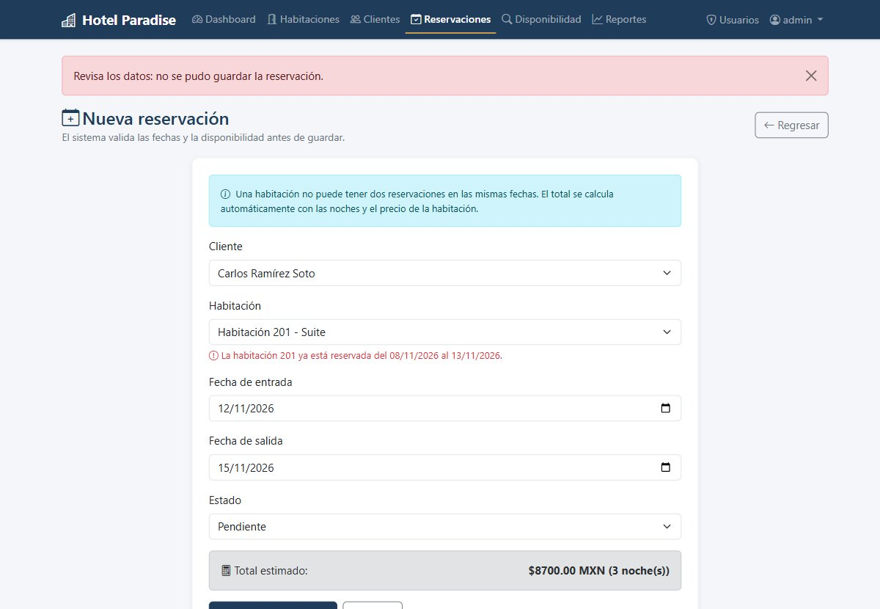
Error de validación de disponibilidad
Si dos reservaciones son continuas (un cliente sale el mismo día que entra otro), el sistema
sí lo permite, porque las noches no se traslapan.

Consultar reservaciones
- Entrar a Reservaciones.
- Usar el buscador por cliente, correo o número de habitación.
- Filtrar por tipo de habitación o estado.
- Presionar Ver para abrir la ficha completa.
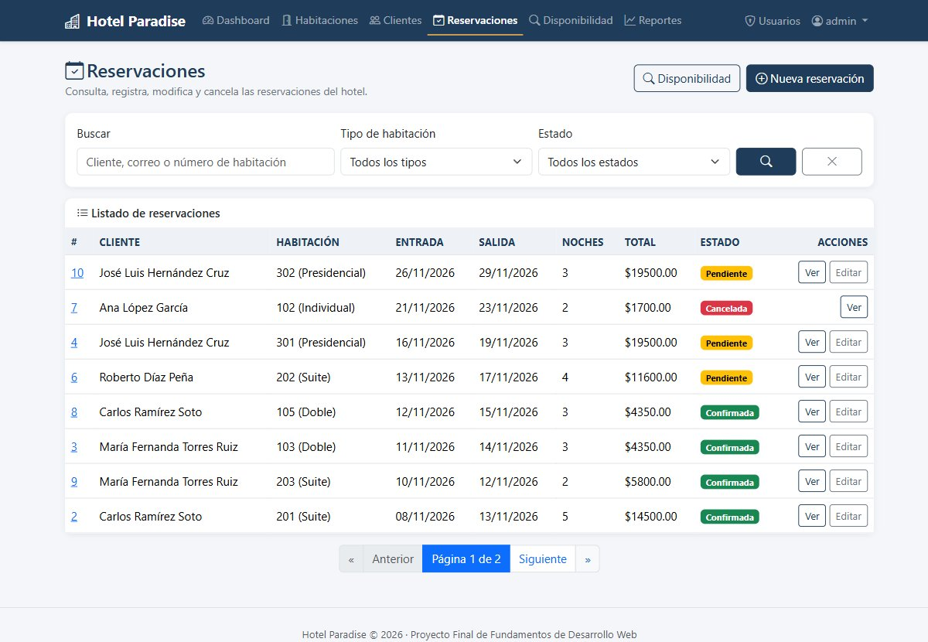
Listado de reservaciones

Modificar una reservación
- Abrir la reservación con Ver o Editar.
- Cambiar los datos necesarios.
- Presionar Guardar reservación.
No se pueden modificar reservaciones canceladas o finalizadas.

Cancelar una reservación
- Abrir la ficha de la reservación.
- Presionar Cancelar reservación.
- Confirmar la operación.
La reservación conserva su historial y cambia al estado Cancelada; sus fechas quedan libres
para una nueva reservación.

8. Reportes
- Entrar a Reportes en el menú.
- Se muestran los ingresos totales, las reservaciones registradas y los clientes.
- Revisar las tablas:
- Reservaciones por estado.
- Reservaciones por tipo de habitación.
- Ingresos por mes.
- Top 5 clientes.
- Habitaciones más reservadas.
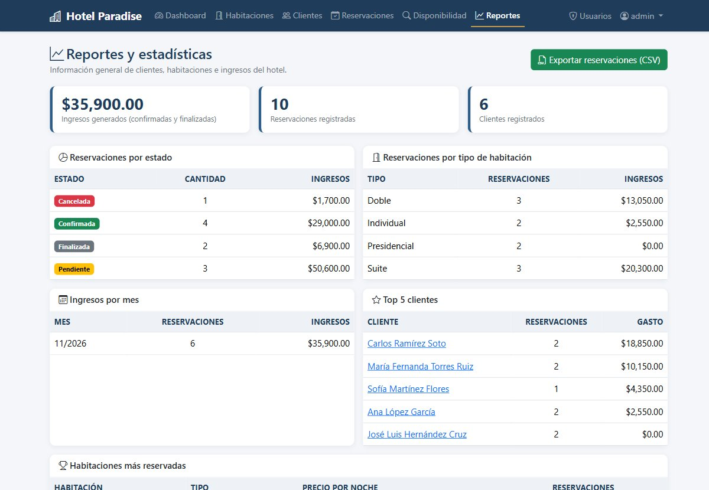
Reportes y estadísticas

Exportar a CSV
- Presionar Exportar reservaciones (CSV).
- El navegador descarga el archivo reporte_reservaciones.csv.
- El archivo se puede abrir con Excel.

9. Control de usuarios (solo administradores)
- Entrar a Usuarios en el menú superior.
- Se muestra la lista de usuarios con su rol y estado.
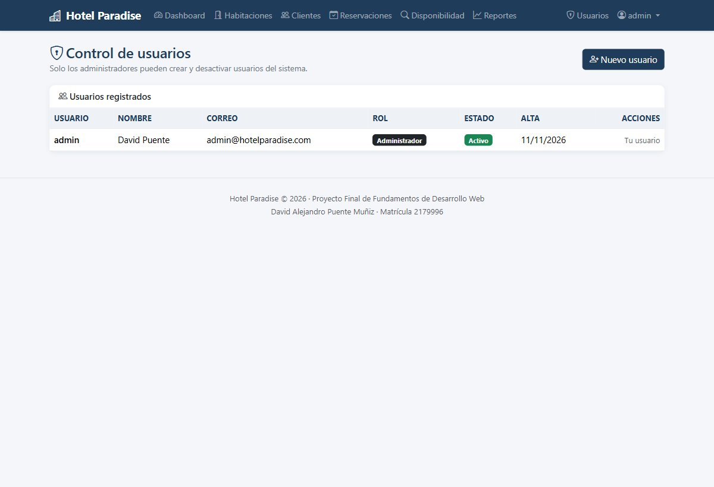
Control de usuarios

Crear un usuario
- Presionar Nuevo usuario.
- Capturar usuario, nombre, apellidos, correo y contraseña (dos veces).
- Marcar ¿Es administrador? si el usuario podrá entrar al panel de Django y administrar usuarios.
- Presionar Crear usuario.

Activar o desactivar un usuario
- Localizar el usuario.
- Presionar Desactivar o Activar.
- El usuario desactivado ya no podrá iniciar sesión.
Un administrador no puede desactivar su propio usuario.

Cambiar la contraseña
- Abrir el menú del usuario (arriba a la derecha).
- Seleccionar Cambiar contraseña.
- Capturar la contraseña actual y la nueva dos veces.
- Guardar.

10. Panel de administración de Django
- Abrir el menú del usuario y seleccionar Django Admin.
- También se puede entrar desde <http://127.0.0.1:8000/admin/> con un usuario administrador.
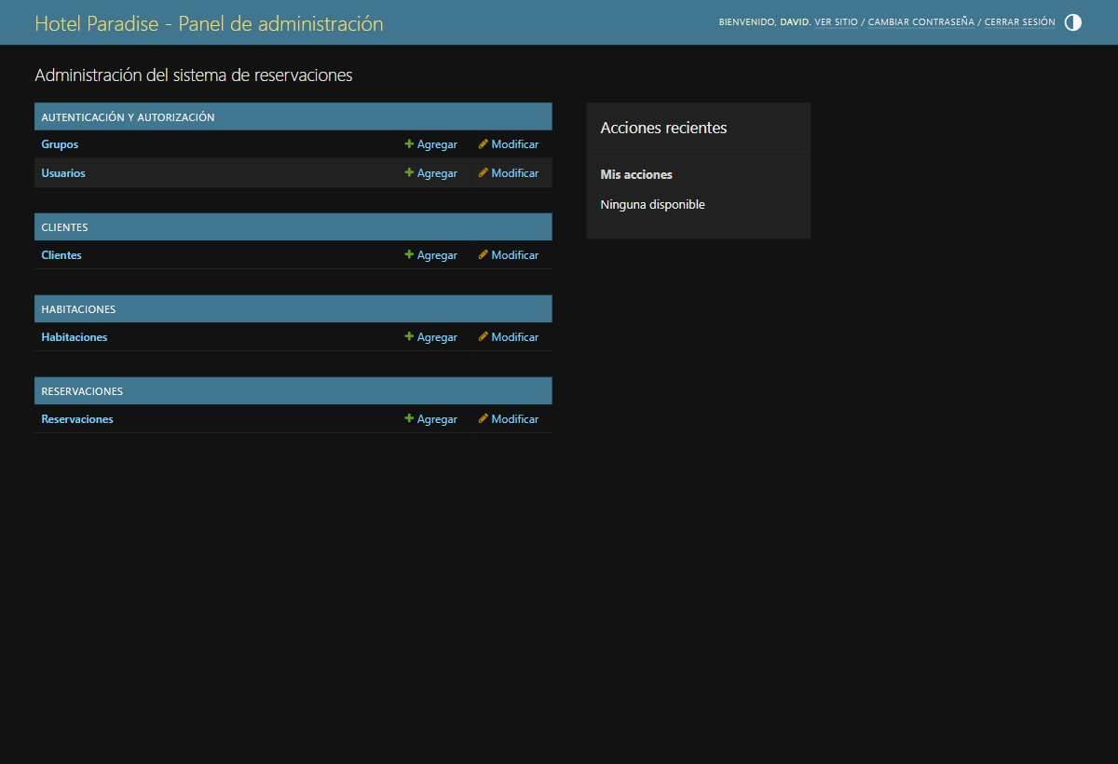
Panel de administración
Desde este panel se pueden administrar usuarios, grupos, clientes, habitaciones y reservaciones
con las herramientas propias de Django.

11. Cerrar sesión
- Abrir el menú del usuario.
- Seleccionar Cerrar sesión.
- El sistema regresa a la pantalla de inicio de sesión.

12. Solución de problemas
Problema | Causa probable | Solución
No puedo iniciar sesión | Usuario o contraseña incorrectos, o usuario desactivado | Verificar los datos o pedir a un administrador que active la cuenta.
La página no carga | El servidor no está encendido | Ejecutar python manage.py runserver.
Las imágenes no aparecen | Faltan archivos en media/ | Ejecutar python manage.py cargar_demo o volver a subir la imagen.
Error "no such table" | No se aplicaron las migraciones | Ejecutar python manage.py migrate.
No veo el menú Usuarios | El usuario no es administrador | Entrar con una cuenta con permisos de administrador.
No puedo guardar una reservación | Fechas inválidas o habitación ocupada | Revisar las fechas y consultar la disponibilidad.

13. Cierre
El sistema Hotel Paradise permite realizar todo el flujo de operación del hotel: iniciar sesión,
registrar habitaciones y clientes, consultar disponibilidad, crear y cancelar reservaciones, y
revisar los reportes de ingresos y ocupación. Para cualquier cambio de datos, el sistema valida
automáticamente las reglas del negocio y conserva el historial.

